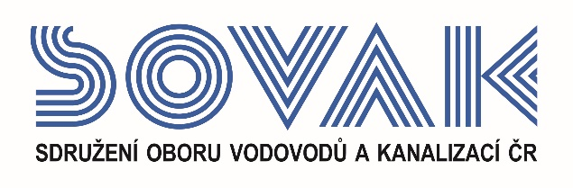

Vás zve na seminář:
Požadavky Směrnice o čištění městských odpadních vod
na monitorovací systémy a úřední měření průtoků vod,
který se uskuteční
dne 21. 3. 2024 od 10:00 hod.
v zasedací místnosti č. 319, Novotného lávka 200/5, Praha 1

Specialisté z Komise metrologie SOVAK ČR připravili a vydali příručku MONITORING V MĚSTSKÉM ODVODNĚNÍ Část II. – Měření úrovně hladiny a průtoku.
Cílem dnešního semináře je představení této příručky v kontextu nejnovější a nejdůležitější evropské legislativy, a to Směrnice o čištění městských odpadních vod.

Přednášet budou:
Ing. Petr Sýkora, Ph.D., předseda Komise metrologie, Ing. Milan Suchánek, DHI, a.s., doc. David Stránský, Ph.D., ČVUT Praha a Ing. Michal Žoužela, Ph.D., VUT v Brně, kteří jsou členy Komise metrologie a zároveň jsou všichni také autory příručky MONITORING V MĚSTSKÉM ODVODNĚNÍ Část II. – Měření úrovně hladiny a průtoku. Na semináři také vystoupí doc. Vladimír Havlík, CSc. a Ing. Zdeněk Pliska, SWECO, a.s. a Ing. Jindřich Bernard, Pražské vodovody a kanalizace, a.s.

Program:
9:00 Registrace

9:30 Zahájení semináře
Ing. Vilém Žák, Ing. Petr Sýkora, Ph.D. – SOVAK ČR

9:45 Směrnice o čištění městských odpadních vod a její dopady do požadavků na monitoring a měření průtoku vod v systémech městského odvodnění
Ing. Petr Sýkora, Ph.D., předseda Komise metrologie SOVAK ČR

10:15 Představení metodické příručky MONITORING V MĚSTSKÉM ODVODNĚNÍ Část II. – Měření úrovně hladiny a průtoku
Ing. Milan Suchánek, DHI, a.s., doc. David Stránský, Ph.D., ČVUT Praha

10:45 Návrh měřícího systému úrovně hladiny a průtoku v oblasti městského odvodnění – správná
a chybná řešení
Ing. Michal Žoužela, Ph.D., VUT v Brně

12:00 Přestávka

12:30 Metody posouzení hydraulické funkce odlehčovacích komor
doc. Vladimír Havlík, CSc., Ing. Zdeněk Pliska, SWECO, a.s.

13:15 Posouzení hydraulické funkce odlehčovacích komor na základě měření
Ing. Jindřich Bernard, Pražské vodovody a kanalizace, a.s.

13:45 Posouzení hydraulické funkce odlehčovacích komor na základě zjednodušených matematických modelů
Ing. Milan Suchánek, DHI, a.s.

14:30 Diskuze a závěr semináře

Změna programu vyhrazena

V případě zájmu o účast vyplňte, prosím, následující přihlášku a zašlete ji nejpozději do 15. 3. 2024 na některý z níže uvedených kontaktů:

- e-mail: doudova@sovak.cz
- adresa: SOVAK ČR, Novotného lávka 200/5, 110 00 Praha 1

Poplatek za účast na semináři je pro řádné a přidružené členy SOVAK ČR 1 210,- Kč (včetně 21 % DPH) a pro ostatní účastníky 1 815,- Kč (včetně 21 % DPH), v případě platby na místě konání semináře je účtován příplatek za administrativu 605,- Kč (včetně 21% DPH) každému účastníkovi semináře. V ceně vložného je Příručka MONITORING V MĚSTSKÉM ODVODNĚNÍ Část II. – Měření úrovně hladiny a průtoku namísto sborníku a drobné občerstvení.

Storno účasti je možné provést nejpozději 5 kalendářních dnů před konáním akce, v případě neúčasti se vložné nevrací.

